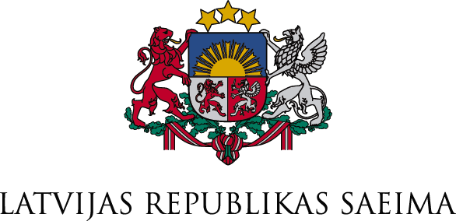

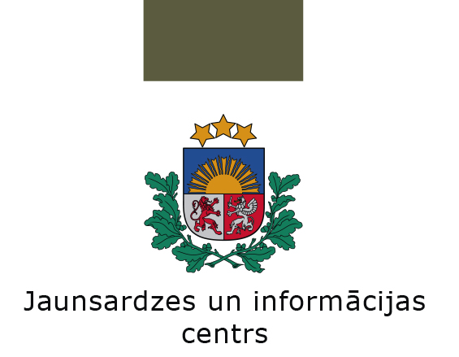

Fotokonkursa “Mūsu karogs” nolikums

- Konkursa rīkotājs: Saeimas Aizsardzības, iekšlietu un korupcijas novēršanas komisija sadarbībā ar Nacionālajiem bruņotajiem spēkiem un Jaunsardzes un informācijas centru.

- Konkursa mērķis: gatavojoties Lāčplēša dienai un Latvijas simtgadei, veicināt jauniešu patriotismu un nacionālo apziņu.

- Darba uzdevums: fotogrāfijā attēlot valsts karoga lietošanas tradīcijas ģimenē, skolā, pagastā, pilsētā, svinīgos pasākumos un valsts svētkos.

- Konkursa dalībnieki: jaunieši vecumā no 15 līdz 20 gadiem.

- Konkursam iesniedzamā darba forma: paša jaunieša uzņemtas digitālās fotogrāfijas.

- Darba iesniegšana: katrs dalībnieks var iesniegt ne vairāk kā trīs fotogrāfijas. Katram iesniegtajam darbam jānorāda nosaukums. Ja vēlas, var pievienot idejas aprakstu, kas nepārsniedz 300 rakstu zīmes.

- Darba autors: jānorāda vārds, uzvārds, vecums, mācību iestāde, kontakttālruņa numurs un e-pasta adrese. Var norādīt arī skolotājus un pasniedzējus, kuri mudinājuši savus audzēkņus piedalīties konkursā.

- Darbu iesūtīšana: līdz 2017.gada 26.oktobrim Saeimas Sabiedrisko attiecību birojam uz e-pastu konkurss@saeima.lv vai datu nesējā klātienē Saeimas Apmeklētāju un informācijas centrā Jēkaba ielā 16 (ieeja no Trokšņu ielas), vai pa pastu Jēkaba iela 11, Rīga, LV-1811.

- Darbu vērtēšanas komisija: Saeimas Aizsardzības, iekšlietu un korupcijas novēršanas komisijas priekšsēdētājs Ainars Latkovskis un komisijas deputāti, Nacionālo bruņoto spēku komandieris ģenerālleitnants Leonīds Kalniņš, Jaunsardzes un informācijas centra direktors Aivis Mirbahs un centra fotogrāfs, Zemessardzes komandieris brigādes ģenerālis Ainārs Ozoliņš, viceadmirālis Gaidis Andrejs Zeibots, kā arī Saeimas Sabiedrisko attiecību biroja pārstāvis un Saeimas fotogrāfs.

- Darbu vērtēšana: tiks ņemta vērā autora radošā ideja, ieguldītā darba apjoms, darba oriģinalitāte un iesūtītā materiāla mākslinieciskā kvalitāte.

- Uzvarētāju paziņošana 2017.gada 3.novembrī Saeimas mājaslapā www.saeima.lv, Nacionālo bruņoto spēku mājaslapā http://www.mil.lv/ un Jaunsardzes un informācijas centra mājaslapā www.jic.gov.lv, kā arī uzvarētājiem personīgi.

- Konkursa balvas:
- atzīmējot Lāčplēša dienu, plānota desmit labāko darbu izstāde 2017.gada 9.novembrī pulksten 10.35 Saeimas namā;
- brauciens ar Jūras spēku patruļkuģi “Skrunda”;
- Saeimas Aizsardzības, iekšlietu un korupcijas novēršanas komisijas apmeklējums un ekskursija pa Saeimas namu;
- pārsteiguma balvas uzvarētājiem, kā arī skolotājiem un pasniedzējiem, kuri mudinājuši savus audzēkņus piedalīties konkursā.

- Desmit labāko darbu publicēšana:
  - Saeimas mājaslapā www.saeima.lv, https://www.flickr.com/photos/saeima, https://www.facebook.com/jekaba11/;

  - Nacionālo bruņoto spēku mājaslapā http://www.mil.lv/, https://www.flickr.com/photos/latvijas_armija, https://www.facebook.com/Latvijasarmija, http://www.draugiem.lv/latvijas-armija/;

  - Jaunsardzes un informācijas centra mājaslapā www.jic.gov.lv,
https://www.facebook.com/Jaunsardze, http://www.draugiem.lv/jaunsardze/.

- Konkursa organizētāji patur tiesības darbus publicēt un izstādīt arī citviet.

Sagatavoja Saeimas Sabiedrisko attiecību birojs
E-pasts: konkurss@saeima.lv
Tālrunis: 67087281, 29190018

